轻纺城高架桥金柯桥大道上下匝道工程概况
绍兴市轻纺城高架金柯桥大道上下匝道工程位于绍兴市柯桥区金柯桥大道与轻纺城大道交界处。项目拟在金柯桥大道西侧设置一对平行匝道，在主线南侧设置下行匝道（A 匝道），总长 333.903米（不含鼻端长度）；在主线北侧设上行匝道（B 匝道），总长 336.206米（不含鼻端长度）。由于设置匝道需要对地面道路进行改造，地面道路改造起点位于笛扬路交叉口，终点位于金柯桥大道交叉口，长841.359米。项目工期为1年。
项目的实施有利于加强柯桥地区对外联系，完善区域路网和道路功能的，是缓解柯桥区城市交通压力的需要。
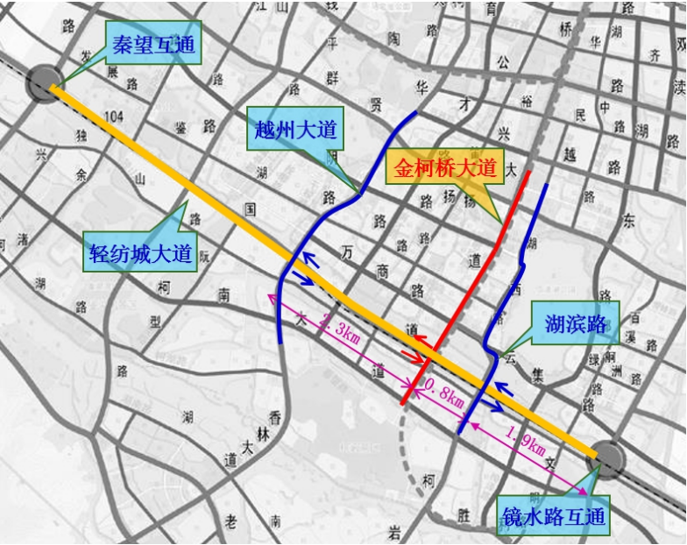
本项目位置

